I-Sửa và Bổ sung danh mục thuế suất phiên bản HDBK123-78 theo đúng danh mục trong QD1450

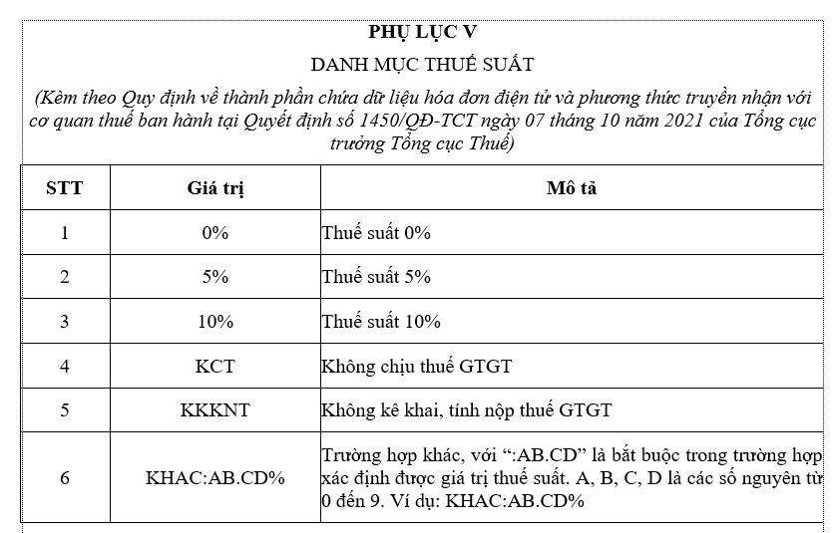

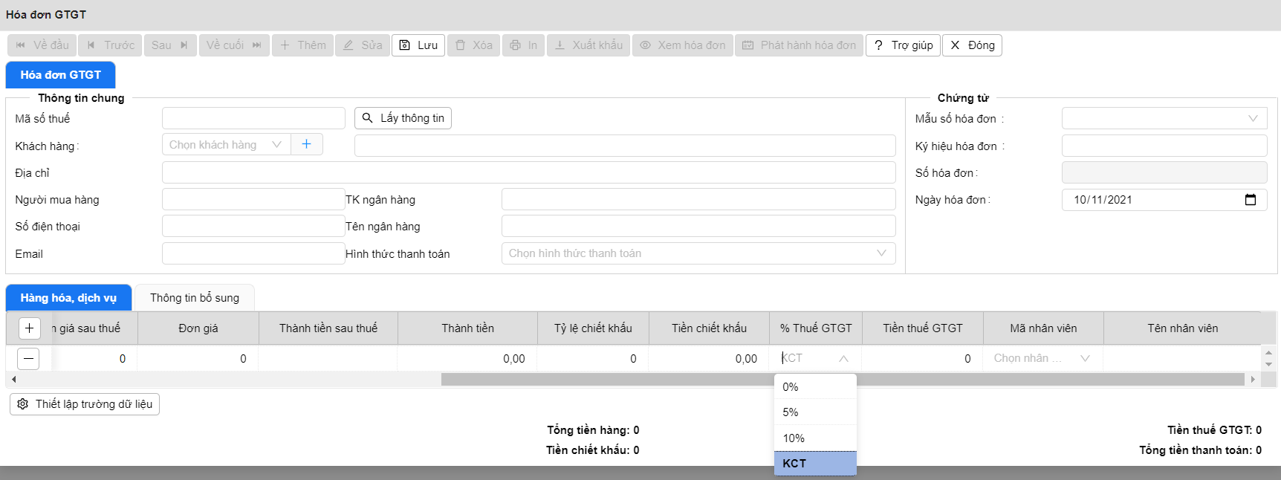

Hiện tại đang thiếu 2 danh mục: KKKNT và KHAC

* Khi chọn KKKNT thì hiện thị trên hóa đơn giống như khi chọn KCT
* Khi chọn KHAC thì cho phép người dùng nhập thuế suất khác với 5 danh mục ở trên. Kiểu nhập là “AB,CD” sau khi nhập xong sẽ hiện thị ký hiệu “%” đăng sau: “AB.CD%”.
* Ví dụ:

+ Nhập 12,78 thì nhập xong hiển thị là: 12,78%

+ Nhập 7 thì nhập xong hiển thị là: 7%

+ Nhập 07 thì nhập xong hiển thị là 7%

+ Nhập 3,5 thì nhập xong hiển thị là: 3,5%

+ Nhập 3,50 thì nhập xong hiển thị là: 3,5%

+ Nhập 03,50 thì nhập xong hiển thị là: 3,5%

+ Nhập 03,5 thì nhập xong hiển thị là: 3,5%

II-Khi khách hàng được giảm thuế suất GTGT 30%.

1. Hiển thị thuế suất 3,5% và 7% trên hóa đơn

* Khi khách hàng chọn ngày lập hóa đơn trong khoảng **từ 01/11/2021 đến 31/12/2021** và Thuế suất thuế GTGT chọn 3,5% và 7% thì dòng thuế suất GTGT trên bản thể hiện của Hóa đơn sẽ hiển thị như sau:

Khi chọn 7%

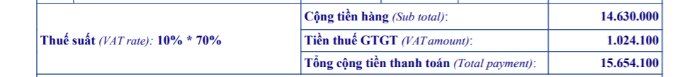

Khi chọn 3,5%

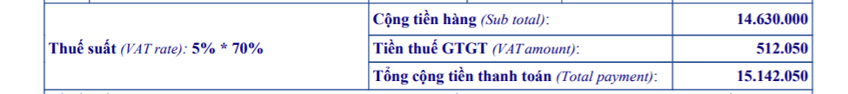

1. Định dạng XML thì theo quy định tại QĐ1450